**📘 Presentazione SchucoTeamsHUB**

**Digitalizzazione operativa per l’ecosistema Schüco**

**Proposta di collaborazione esterna**

Giancarlo Pallotti • NucleusStudio • [www.nucleussstudio.it](http://www.nucleussstudio.it)

**✴ Obiettivo**

"Dove prima c'erano cartelle, fogli Excel e comunicazioni frammentate, ora c'è una piattaforma che connette persone, attività e documenti in un unico ecosistema operativo."

Fornire a Schüco uno strumento concreto, moderno e già funzionante per:

* Superare l’uso di Excel e cartelle condivise poco strutturate.
* Gestire team, progetti, documenti e attività da un’unica piattaforma.
* Snellire i processi operativi, migliorare la tracciabilità, aumentare la sicurezza.

**SchucoTeamsHUB** è progettato su misura per **Schüco** e pensato per una futura estensione multi-reparto.

**🧑‍💻 Struttura Utenti e Ruoli**

**SchucoTeamsHUB** rispecchia la gerarchia operativa dell'azienda. Ogni utente accede solo ai contenuti e alle funzionalità rilevanti secondo il proprio ruolo.

|  |  |  |
| --- | --- | --- |
| **Ruolo** | **Descrizione** | **Permessi tipici** |
| 🧑‍🏫 **Supervisore** | Utente con visione globale su struttura, dati e report | Accesso completo a team, progetti, file, calendari, tracciamento |
| 🧑‍🎓 **Amministratore** | Gestisce team e progetti | Assegna utenti, modifica attività, controlla documenti |
| 🧑‍🔧 **Operatore interno (Tecnico Schüco)** | Lavora su progetti assegnati | Accesso alle attività, file e comunicazioni del proprio team |
| 🤝 **Collaboratore esterno** | Partner operativi (es. installatori) | Accesso ristretto a progetti e documenti assegnati |
| 📂 **Cliente (entità)** | Collegato a progetti/documenti come riferimento | Nessun accesso diretto alla piattaforma |

🔹 Gli utenti possono essere assegnati a più team contemporaneamente e collaborare su più progetti.

**👥 Gestione Utenti**

**SchucoTeamsHUB** consente una gestione utenti completa e scalabile, pensata per ambienti complessi come quelli aziendali.

Funzionalità principali

* Registrazione e gestione profili con assegnazione ruolo e team
* Avatar personalizzati per identificazione visiva
* Modifica profilo, cambio password, attivazione/disattivazione
* Sistema di ricerca e filtri avanzati sugli utenti
* Collegamento a progetti, attività e messaggi
* Visualizzazione utenti per team, ruolo o progetto

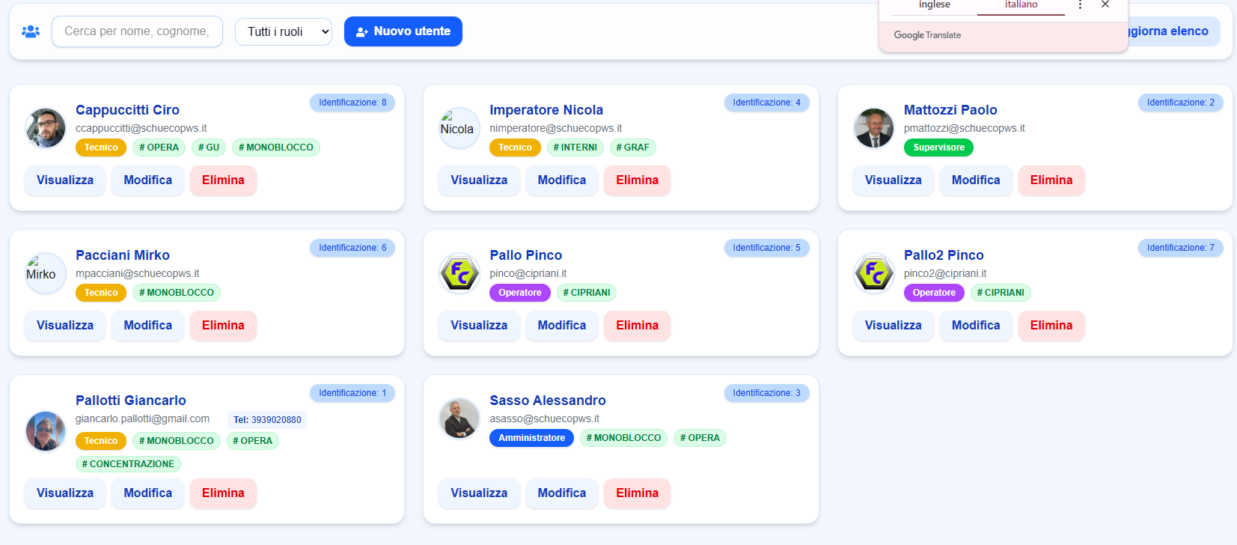

🔒 Tutti i dati utente sono gestiti secondo policy GDPR e possono essere esportati o anonimizzati su richiesta.

**🧠 Supervisori: il cuore del controllo operativo**

I **Supervisori** sono figure centrali per la governance della piattaforma. Hanno accesso a:

* La **struttura completa dei team**: membri, ruoli, permessi, storico attività.
* Tutti i **progetti attivi e storici** con visualizzazione trasversale per cliente, team o tipologia.
* Immagine che contiene schermata, testo, diagramma, linea

  Il contenuto generato dall'IA potrebbe non essere corretto.La **dashboard centralizzata**: panoramica in tempo reale su attività, documenti, scadenze.
* Lo **storico file e operazioni utenti** (audit log).

📊 Vantaggi concreti:

* Governance trasparente
* Tracciabilità e controllo
* Analisi di performance dei team e avanzamento progetti

Le dashboard sono personalizzabili per ogni utente. Il supervisore ha a disposizione un diagramma che mostra tutti i Team esistenti, chi ne fa parte, che progetti stanno seguendoEsempio di dashboard

**🏗️ Team e progetti relazionati**

Ogni progetto è collegato a:

* Uno o più **team operativi** (amministratori + tecnici + esterni)
* Un **cliente** come riferimento organizzativo (no accesso diretto)

**I team**:

* Sono creati dagli amministratori
* Possono essere tematici (es. Supporto PVC) o territoriali
* Operano su uno o più progetti in parallelo
* Hanno accesso solo ai file, attività e messaggi pertinenti

**🏷️ Sistema Tag: motore intelligente**

Ogni oggetto del sistema è **taggabile**:

* Progetti, file, utenti, attività, eventi

Esempi di tag:

* #certificazioni, #installazione, #clienteABC, #urgente, #2025-Q2

📌 I tag consentono:

* Ricerca globale o contestuale in tempo reale
* Filtri dinamici (es. "mostra solo attività urgenti per cliente X")
* Assegnazione automatica a team/utenti
* Costruzione di dashboard tematiche

**📁 Gestione File: archivio centralizzato e sicuro**

Uno dei principali punti di forza è la **gestione documentale avanzata**:

**Funzionalità**

* 📂 Archivio centralizzato (nessun duplicato, struttura coerente)
* 🔍 Ricerca per nome, tag, note, autore, contenuto (PDF search)
* 📊 Storico completo: caricamento, modifiche, download
* 🔐 Accesso regolabile per ruolo o team
* 📥 Download tracciati e notificati

🌐 Tutti i file sono accessibili secondo i permessi e ordinati per progetto, cliente o tag.

**📆 Calendari condivisi**

* Ogni progetto ha un calendario dedicato
* Eventi filtrabili per team, attività, tag
* Vista giornaliera, settimanale e mensile
* Notifiche e promemoria automatici

Utilizzabile per:

* Interventi tecnici
* Scadenze operative
* Attività ricorrenti o appuntamenti

**💬 Messaggi contestuali**

Sistema di comunicazione interno:

* Messaggi connessi a progetti, attività o team
* Thread, risposte, menzioni (@utente, @team)
* Possibilità di allegare file
* Cronologia archiviata per ogni thread

Elimina dispersioni tra email, gruppi e piattaforme esterne.

**🔐 Architettura tecnica e sicurezza**

**Tecnologie**

* ⚡ **SQLite locale**: alte performance, leggerezza, zero costi licenza
* 🌐 **Hosting VPS o server locale**: massima autonomia
* 🛠️ Modulare, adattabile, espandibile

**Sicurezza**

* ♻️ Backup automatizzati configurabili
* 📆 Audit log completo (chi fa cosa, quando)
* 🚫 Nessun dato inviato a terze parti
* 🔒 Conformità GDPR integrata

“La piattaforma è progettata per evolversi. Ogni funzione può essere espansa o sostituita con componenti personalizzati.”

**✅ Vantaggi riassuntivi**

|  |  |  |
| --- | --- | --- |
| **Criticità attuale** | **Soluzione con SchucoTeamsHUB** |  |
| Fogli Excel non sincronizzati | Database centralizzato e condiviso |  |
| File sparsi nei server | Archivio unico, indicizzato e sicuro |  |
| Comunicazione disorganica | Messaggi interni strutturati per progetto |  |
| Accessi non controllati | Permessi per ruolo e team |  |

**Giancarlo Pallotti**  
**NucleusStudio**  
info@nucleussstudio.it  
www.nucleussstudio.it